可持续稀土供应
2021.05
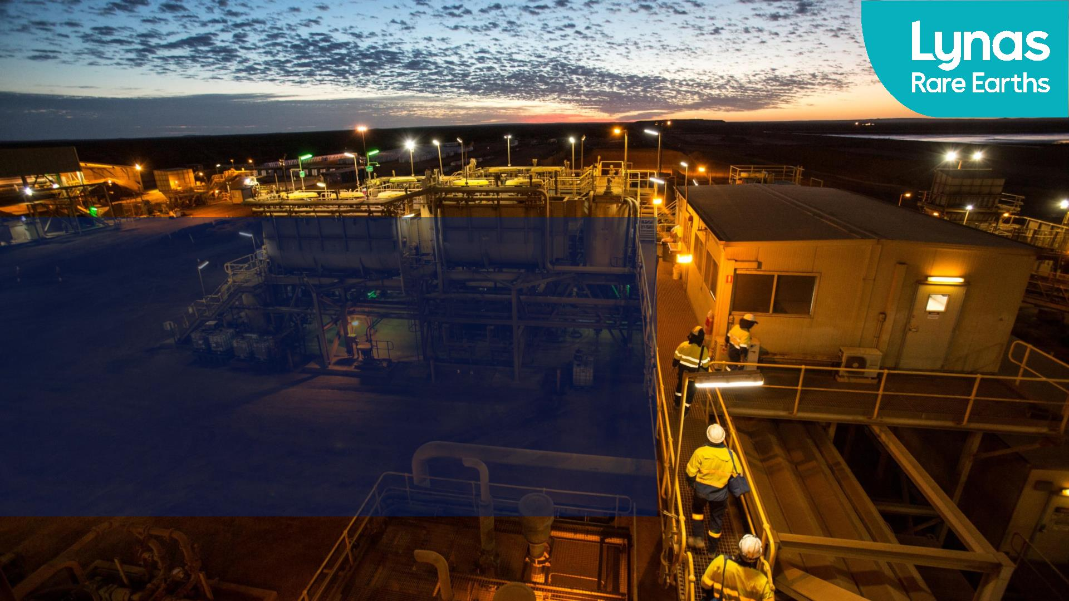
免责声明
本报告由莱纳斯稀土有限公司（Lynas Rare Earths Limited）（ABN 27 009 066 648）准备。本报告包含以下概要信息：截至该演讲时，莱纳斯及其子公司（莱纳斯集团）的活动。本报告所提供仅为一般背景资料，并不意味着是完整的、也不意味着包括公司股东或潜在投资者为确定是否交易公司股份可能需要的所有信息。该公告应与莱纳斯集团向澳大利亚证券交易所（ASX）提交的其他定期和持续披露公告一起阅读，详情请登录www.asx.com.au。根据2001年公司法，本文件不是招股说明书或产品披露声明，也没有提交给澳大利亚证券和投资委员会（ASIC）。

非投资或金融产品建议

本介绍仅供参考，并非莱纳斯的金融产品、投资建议或推荐购买公司股份的建议，在准备时并未考虑个人的目标、财务状况或需求。准投资者在做出投资决定前，应根据其自身目标、财务状况及需要，考虑有关资料是否适当，并寻求适合其管辖范围的财务、法律及税务建议。莱纳斯未获许可就其股票提供金融产品建议。冷却权不适用于收购莱纳斯股份。

金融数据

除非另有说明，所有美元价值均为澳元（a$），所示财务数据为截至2020年12月31日的半年度数据。本说明中包含的任何形式的历史财务信息并不主张符合美国证券交易委员会规则和条例的S-X条例第11条。

未来业绩

本报告中提供的过去业绩信息仅供说明之用，不应作为（也不是）未来业绩的指示依据。本报告载有某些“前瞻性陈述”。“预期”、“预测”、“应该”、“可能”、“将要”、“计划”、
“预计”、“估计”和其他类似的表达是为了表明前瞻性陈述。对未来收益、财务状况和业绩的指示和指导也为前瞻性陈述。本报告中所提供的前瞻性陈述、意见和估计是基于不经通知便可更改的假设和偶然事项，关于市场和行业趋势的陈述也是基于对当前市场状况的解释。这种前瞻性陈述包括预测、未来收入目标和估计，只作为一般指导提供，不应被依赖为对未来执行情况的指示或保证。无法保证实际结果与这些前瞻性陈述不会有重大区别。

投资风险和其它风险

对莱纳斯股份的投资受制于投资和其他已知和未知的风险，其中一些风险是莱纳斯集团无法控制的，包括与莱纳斯集团所经营行业相关的风险因素，如矿产勘探和生产的性质、矿物和矿石储量、操作风险、项目开发风险、市场价格与需求风险、信用和市场风险、监管、政治和环境风险、与股权投资有关的税收和其他风险。

非要约

此报告并不构成出售美国任何证券的要约或购买要约的征求。本演示中描述的任何证券没有也不会根据1933年美国证券法注册。

免责声明

莱纳斯及其附属公司、管理人员、雇员、代理和顾问未授权、未允许任何第三方发送或提供本演示文稿。因本报告中信息不准确或信息由于疏忽或其他原因被遗漏而导致贵方发生的任何费用、损失、损害或成本，莱纳斯及其相关机构公司及其各自的关联方、管理人员、雇员、代理和顾问明确表示不承担任何责任，且对信息的公平性、流通性、准确性、可靠性或完整性不作出明示或默示的陈述或保证。本资料如有更改，恕不另行通知。

2
韦尔德山（Mt Weld）以其高品位、镨钕含量、稀土氧化物总量和矿龄备受青睐
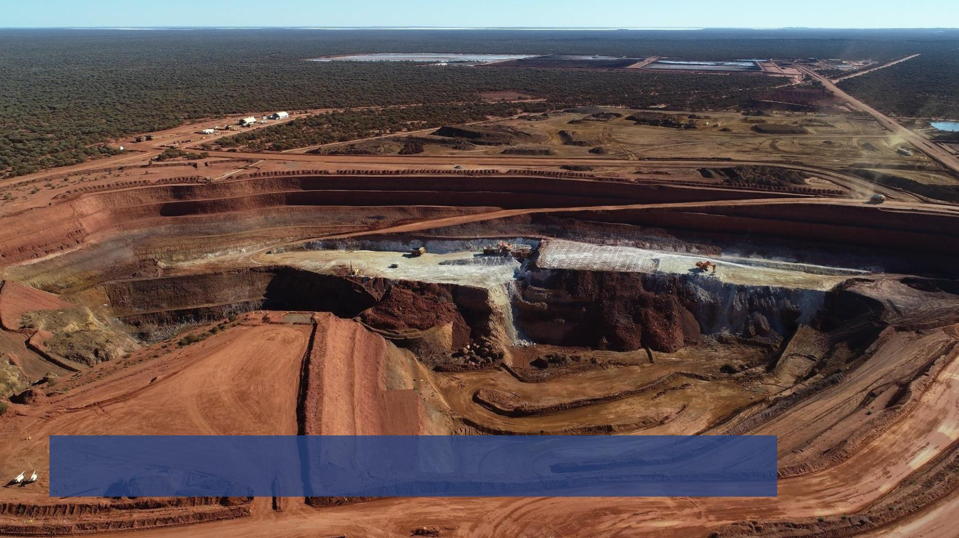
世界最大的单一稀土工厂 旨在实践可持续性原则
4
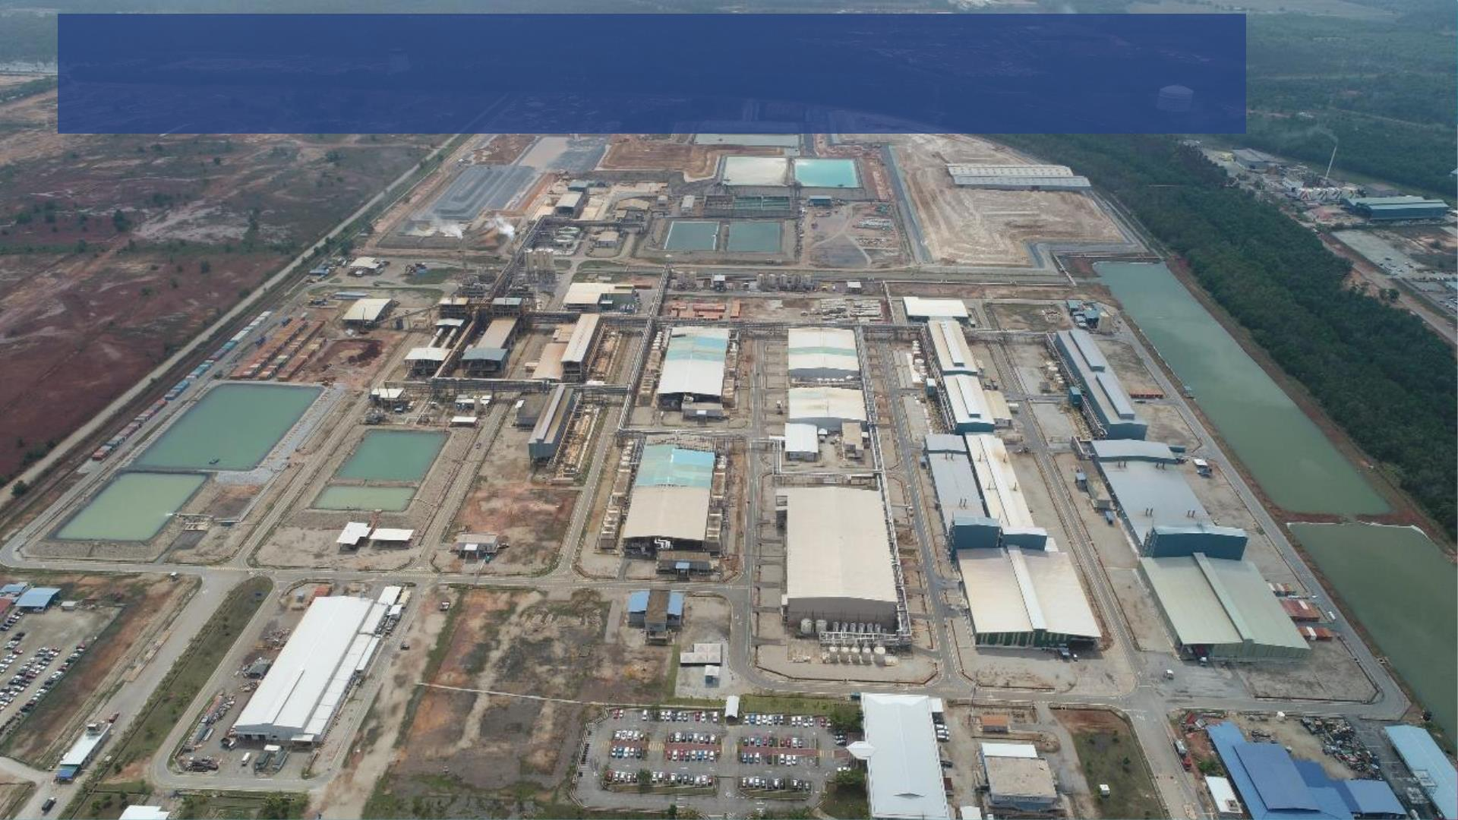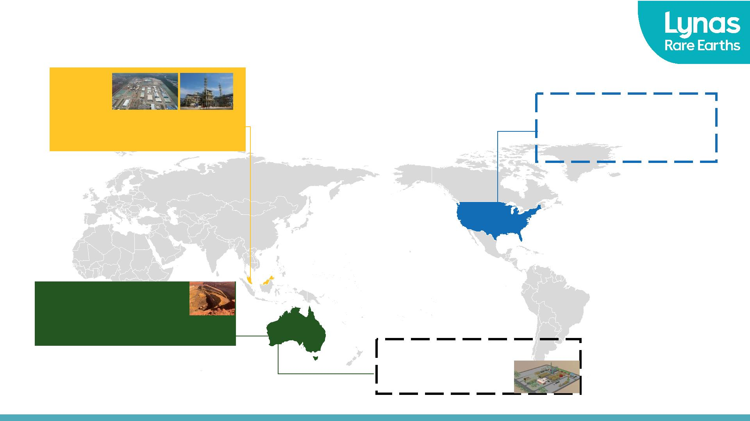
行业开发足迹
上游加工紧靠资源，下游贴近客户
马来西亚
美国
为轻稀土、重稀土（LRE/HRE）分离和
特殊材料建立稀土加工平台；
与美国国防部（DoD）签署财务支持协议

西澳洲 韦尔德山 （Mt Weld）
经营10年的一级矿床
设有采矿厂和选矿厂
持续开采开发
•
•
西澳洲 卡尔古利（Kalgoorlie）
精加工稀土处理设备项目
资金充足并按计划进行
5
在马来西亚格宾（Gebeng）经营8年
高效分解、浸出、溶解、提取和出品
在马来西亚格宾（Gebeng）经营8年
高效分解、浸出、溶解、提取和产出
持续关注零伤害
我们对环境、社会和公司治理（ESG）的承诺

人文关怀
环境关怀
• 截至2020年12月31日，12个月的可记录工伤总频率为
每百万小时1.3次（2020年6月：每百万小时3.5次）

• 打造环保稀土生产商
• 从矿山到磁体进行溯源
• 两个作业地点仍在严格执行COVID-19健康和福利协议
• 与选定合作伙伴进行生命周期评估
• 通过iso14001认证（环境管理体系）
社区关怀
• 对最近受洪水和疫情影响的马来西亚当地社区增加捐款
• 与马来西亚其他公司分享我们的COVID-19最佳实践方案
• 支持西澳洲拉弗顿社区的卫生/体育倡议
6
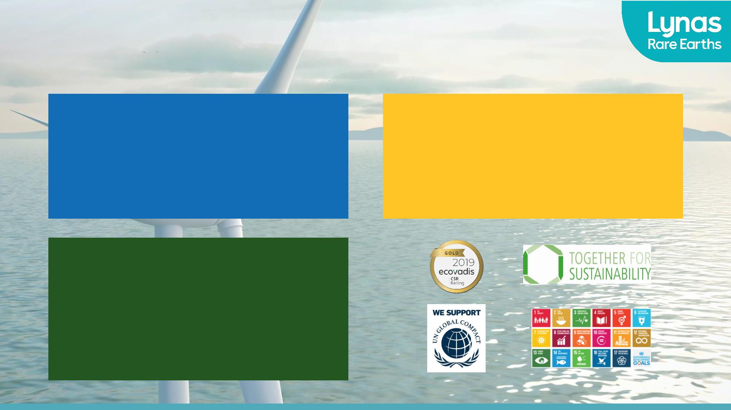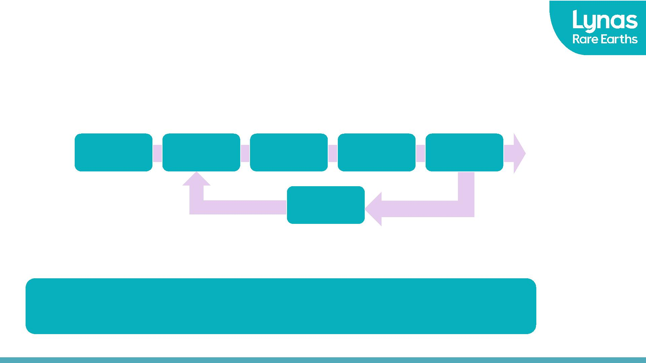
稀土供应链
透明度和可追溯性需求
生产磁材
开采
生产合金
生产金属
提取和分离
回收
从矿山到市场，确保下游客户的供应来源，遵守国际标准和法规，承担社会责任
7

负责任加工商 控制环境影响
基于莱纳斯(矿山到氧化物)、GQD(金属)、NEO(磁粉)、Grundfos(电机制造)的表现
完成生命周期评估(LCA)
8
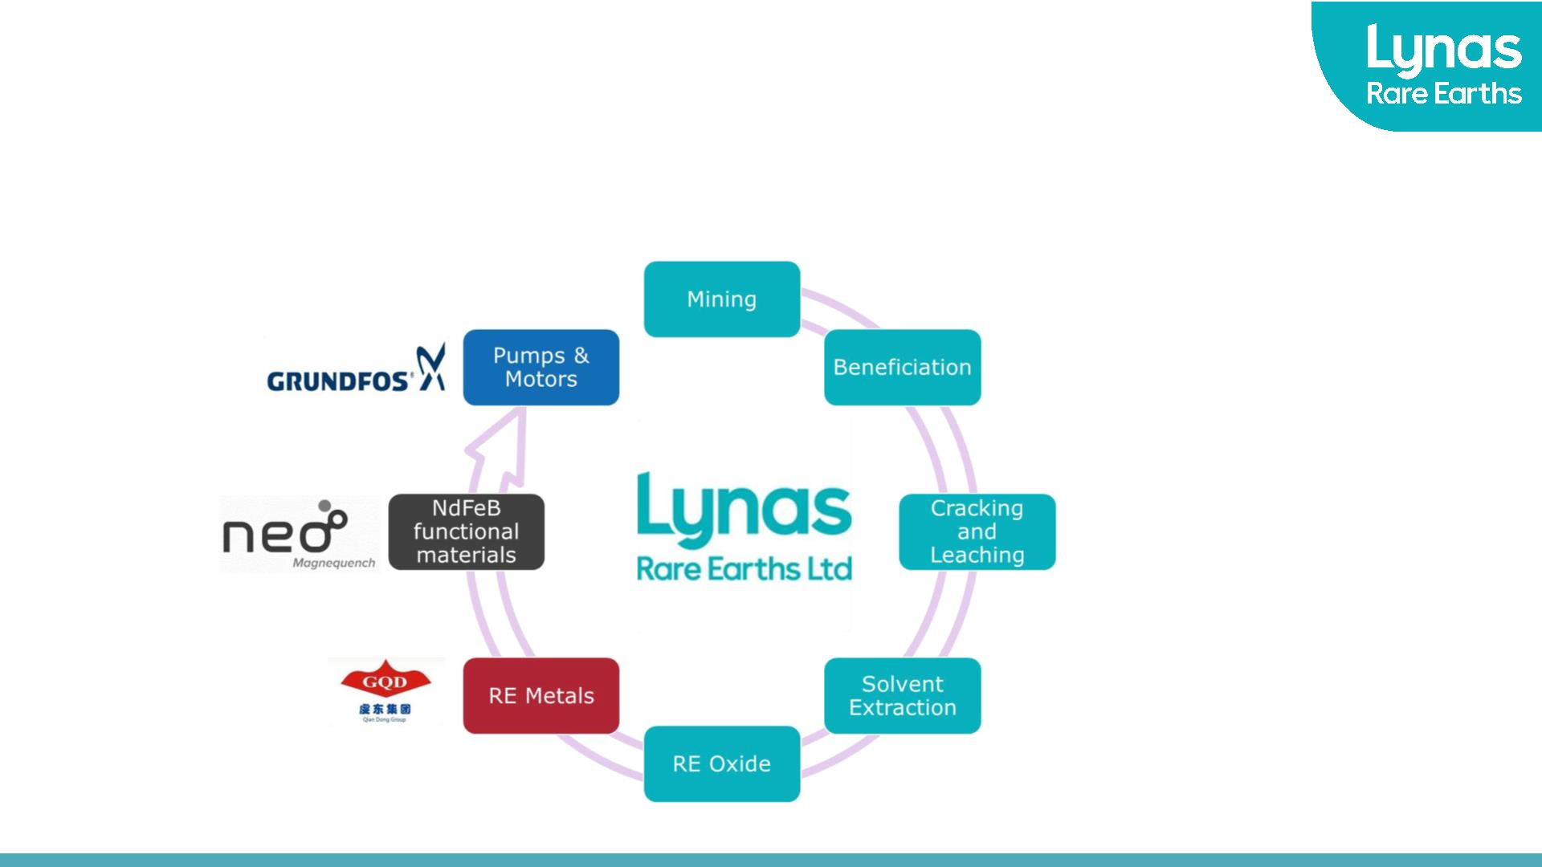
粉碎和浸出
开采
选矿
稀土氧化物
钕铁硼功能材料
泵和电机
稀土金属
溶液提取
生命周期评估
永磁电机可大幅度减少碳足迹
电磁电机
永磁（钕铁硼）电机
材料
铜
重量
412g
公斤（CO2 当量）
重量
146g
22g
公斤（CO2当量）
1.90
0.00
0.67
0.44
磁材(钕铁硼)
钢
0g
670g
1.60
259g
427g
0.62
总计
1,082g
3.50Kg
1.73kg
来源: Grundfos
永磁电机在生产过程中降低了50%的二氧化碳排放，
在其10年的使用寿命中降低了75%的二氧化碳排放
9
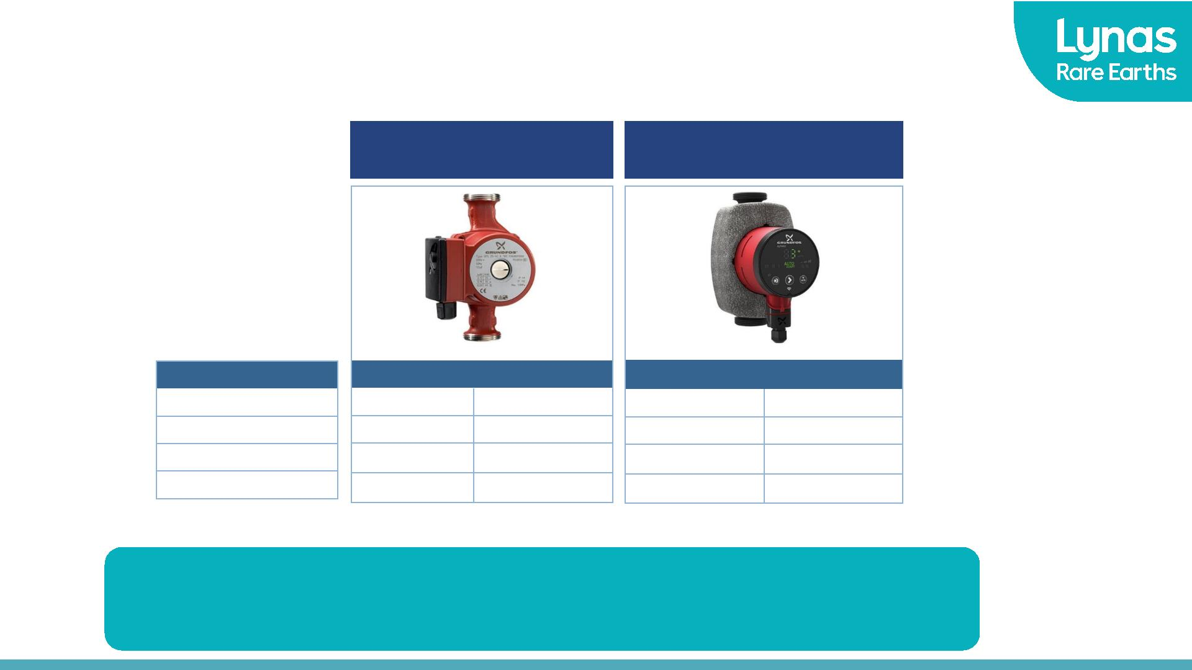
莱纳斯生命周期评估
测量稀土氧化物生产中二氧化碳排放量
结果总结
• 内部评估涉及所有气候、水、人类、海洋和陆地类别
• 用于了解我们继续改进的可持续性行动，
并提供改进标准
• 最新结果表明，每生产1公斤稀土氧化物，约产生30公斤二氧化碳当量排放量
• 测量方法：ILCD 2011 Midpoint + V1.10 /
EC-JRC Global；同量加权使用Simapro软件
来源: Lynas LCA
10
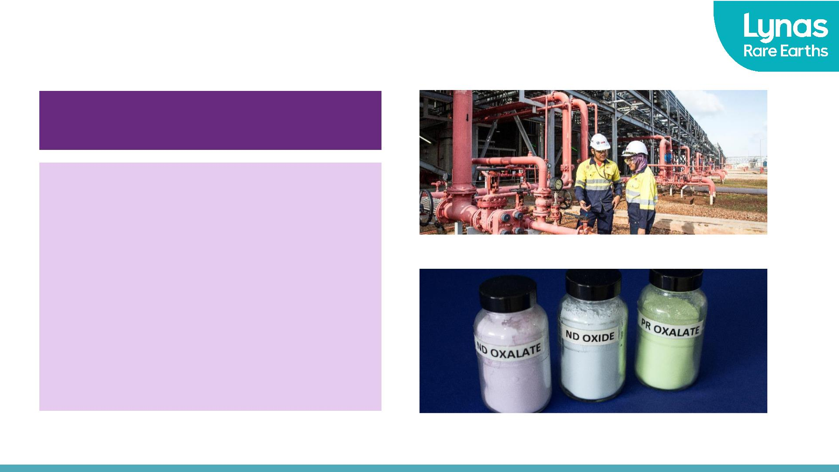
可持续稀土供应商
莱纳斯 资质
公认的环境和社会绩效:
•NIOSH职业健康与安全金奖
•2019年EcoVadis企业社会责任评定金奖
•MSCI的ESG评级为“A”
承诺:
•联合国全球契约签署国
•共享和报告生命周期评估
•正在进行环境产品声明
•碳披露项目受访者
•TCFD支持者
11
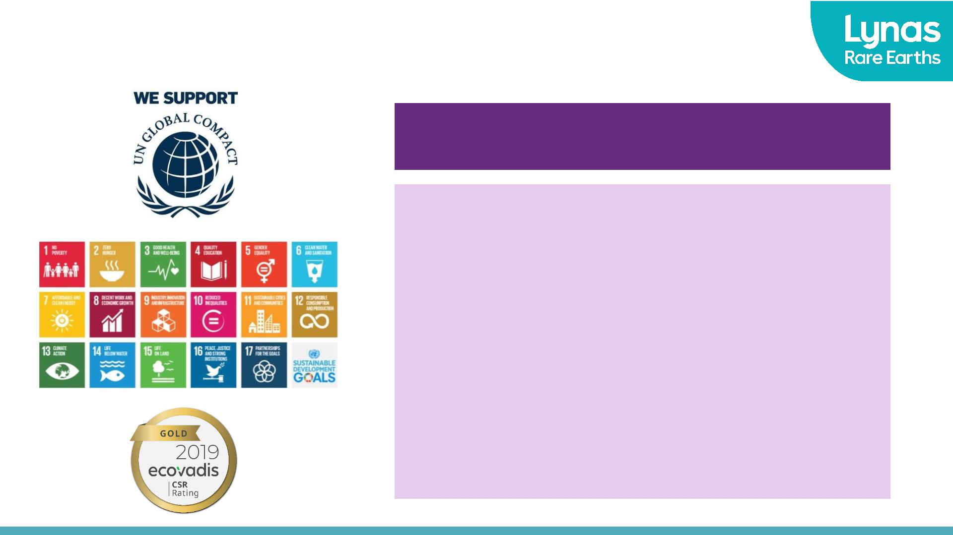
未来展望
领先负责的稀土生产商
生命周期评估
可追溯系统
参与到全球稀土行业
继续用于衡量环境影响，并通过供应链带来改善
继续为客户提供完整的
供应链，具有透明度和可追溯性
继续完善莱纳斯
可持续性
建立新的ISO稀土
可追溯性标准
12
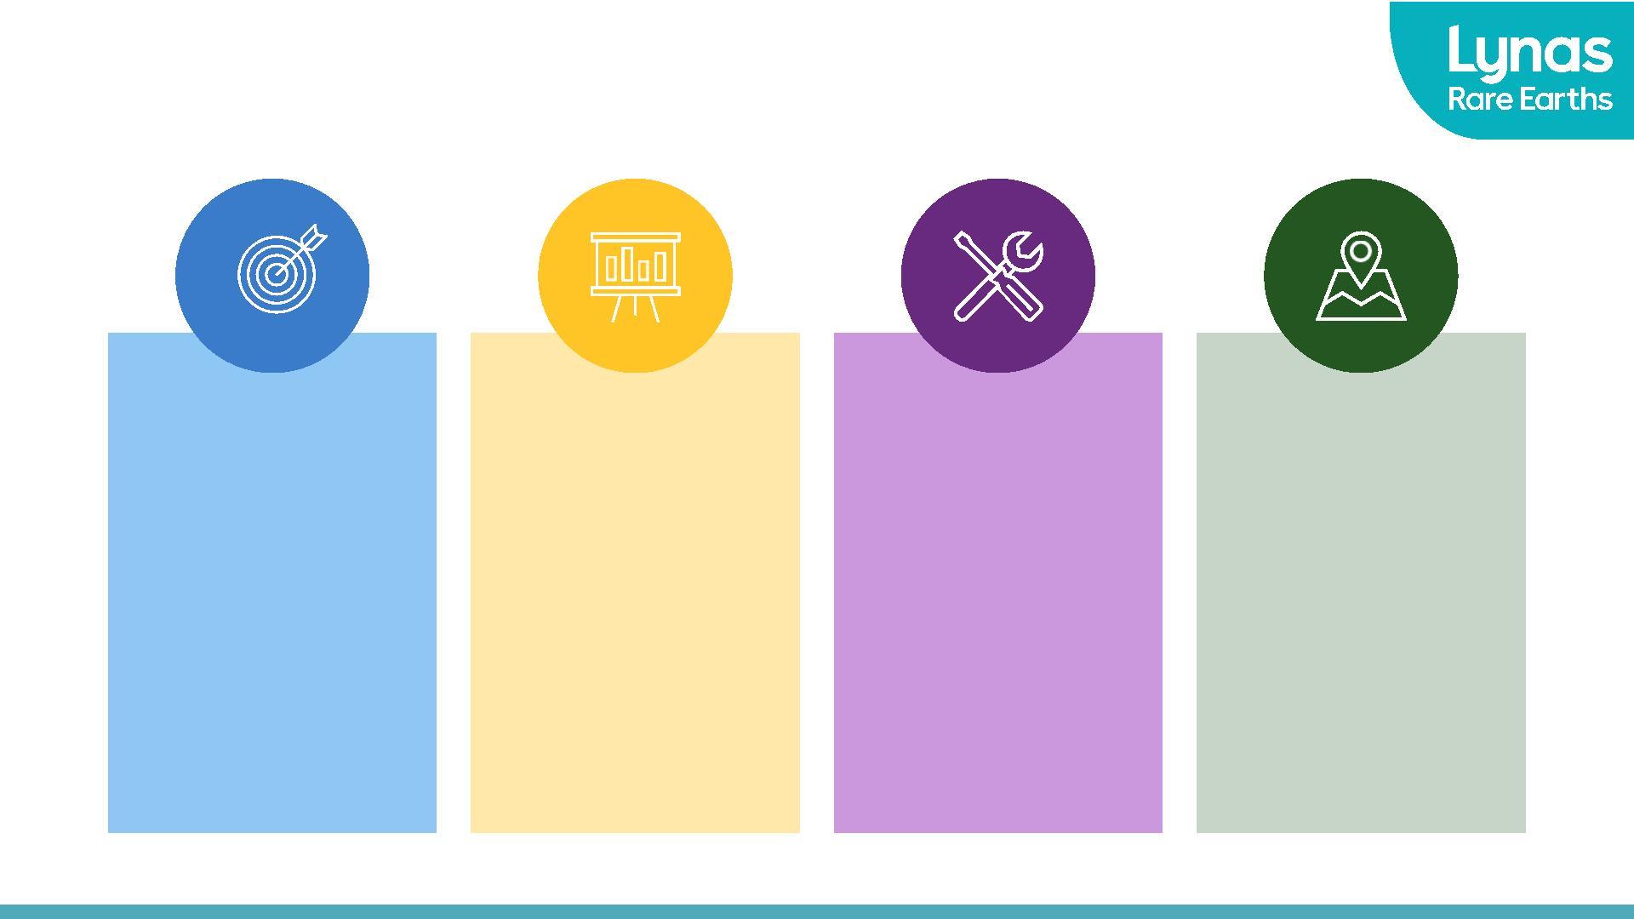
www.莱纳斯RareEarths.com
